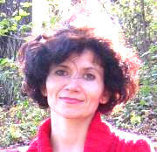

-
Победитель конкурса лучших учителей
России в рамках ПНПО (2007 г., 2011 г.)

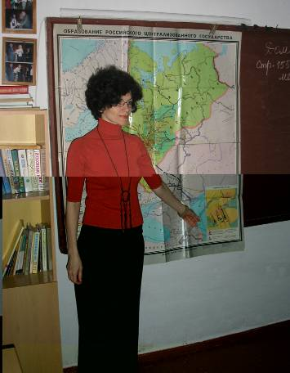
Окончила КГУ в 1989 г. с отличием. Учитель истории и обществознания. В СОШ № 9 работает с 1992 года. Методически грамотный педагог.
К педагогической работе относится с увлечением; грамотно и активно использует на уроках и во внеклассной работе современные информационно-коммуникативные средства обучения. Активно участвует в педагогических и предметно-познавательных конкурсах.
Ежегодно её ученики являются призёрами и победителями муниципального и краевого этапов Всероссийской олимпиады школьников и творческих конкурсов.
Охотно передаёт свой педагогический опыт молодым учителям и учителям, испытывающим затруднения в овладении современными педагогическими методиками.
Принимает активное участие в работе районных методических объединений, педагогических конференций, даёт открытые уроки для учителей школы и района Является тьютором района по обществознанию.

